桃園區公所107年度推動社區發展與服務研習課程
性別平等宣導
辦理時間：107年8月16日
宣導主題及內容：懸掛本公所製作「共創性別平等、桃園幸福升等」標語布條，使參加活動之各社區發展協會及里辦公處幹部與志工，認知性別平等議題。
宣導方式：懸掛布條。
參與人數：104人(男性33人、女性71人)
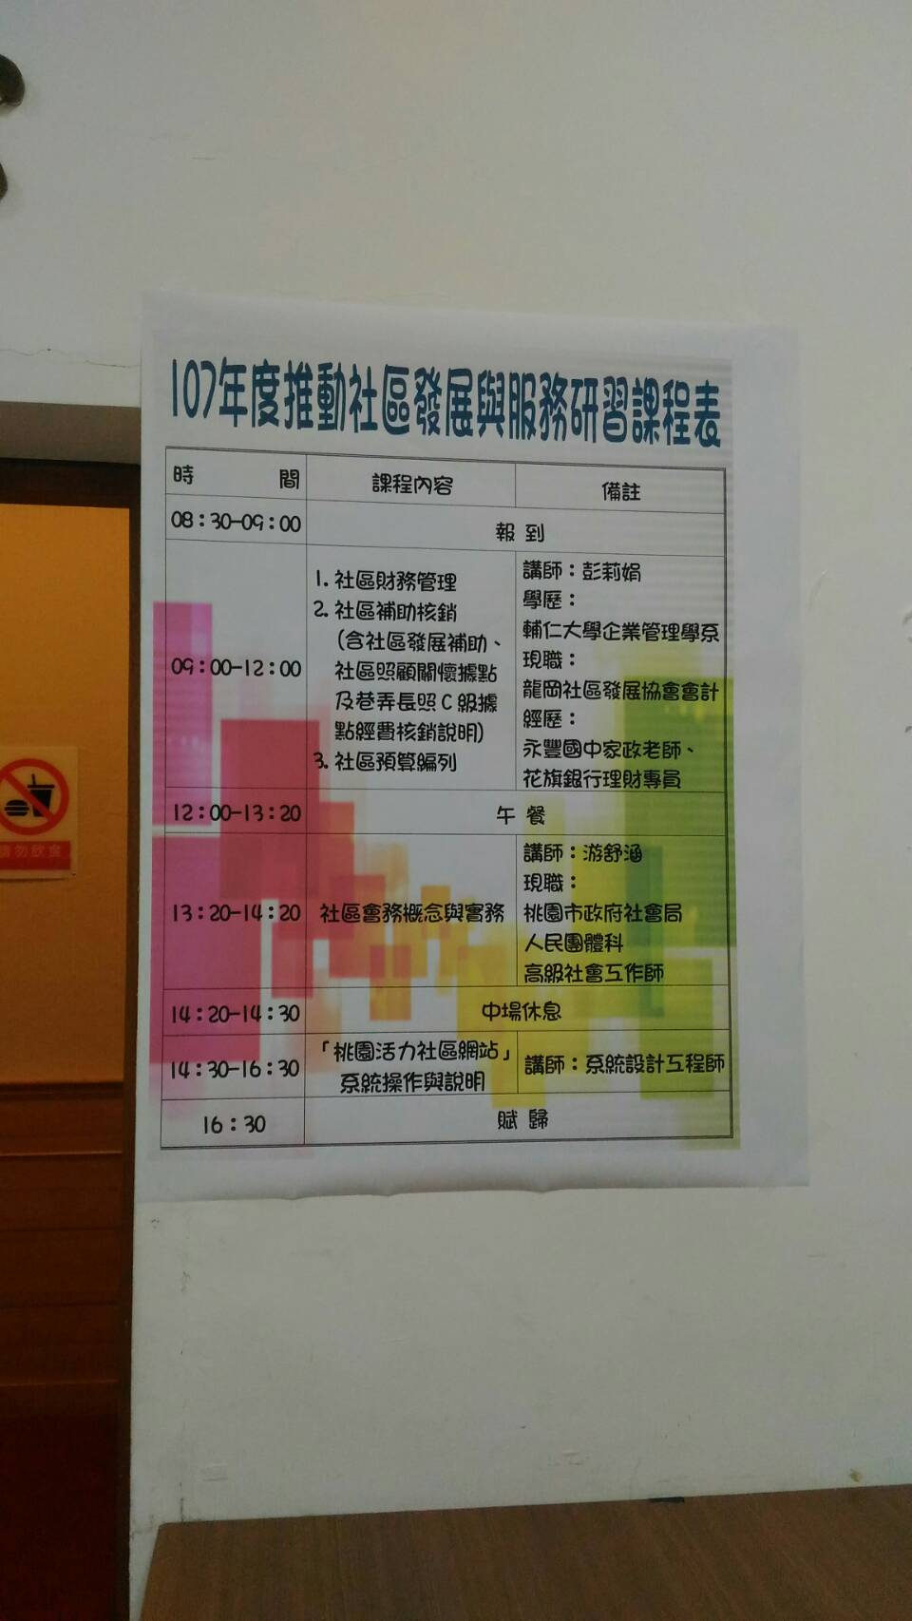

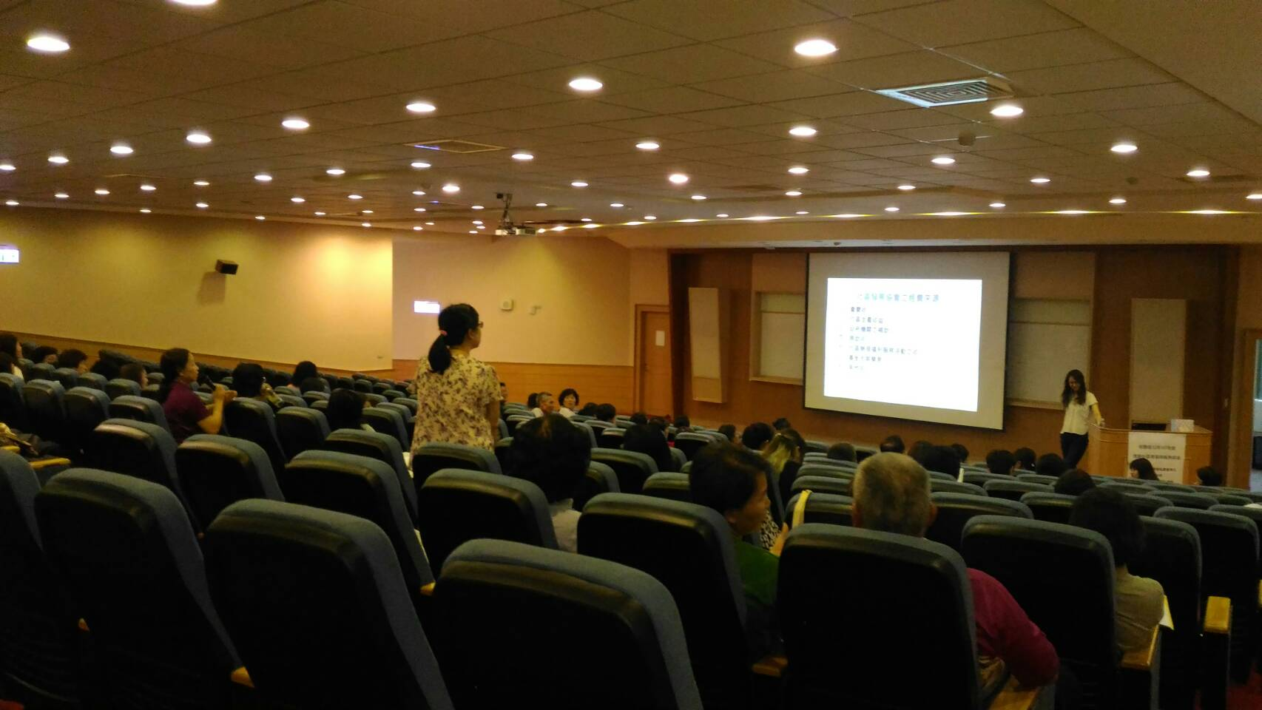
桃園區公所107年度推動社區發展與服務研習課程
性別平等宣導
辦理時間：107年8月16日
宣導主題及內容：懸掛本公所製作「共創性別平等、桃園幸福升等」標語布條，使參加活動之各社區發展協會及里辦公處幹部與志工，認知性別平等議題。
宣導方式：懸掛布條。
參與人數：104人(男性33人、女性71人)
